
合同附件

贵州电网有限责任公司遵义供电局
基建综合评价指标动态管理的研究与应用

技
术
协
议
书

2016.7 遵义

目 录
1 总体要求 2
2 项目主要内容 3
3 技术原则 3
4 功能指标 3
5 技术指标 5
5.1 平台架构 5
5.2 设计方案 5
5.3 开发环境与工具 6
5.4 其他指标 6
6 研究成果 7
7 项目工期 7
8 项目培训 7
8.1 培训方案 7
8.2 培训对象 7
8.3 培训方式 8
8.4 培训内容 8
9 质量保证及售后服务 8
9.1 质量保证 8
9.2 售后服务 9
10 附件: 技术服务内容清单 11

总体要求
为减轻各参与方的工作量，拟开发建设“基建综合评价指标动态管理平台”作为开展基建综合评价工作的统一应用平台。通过平台的建设和应用，保证基建综合评价工作的客观性、全面性、真实性，为上级单位实时动态掌握基建工作由“点”到“面”的状况提供技术支撑。
平台主要功能：指标动态管理、不同层级权限控制管理、资料的上传、下载及综合检索。
平台建设内容除实现资料的规范化管理，还可以实现综合统计与评价的相关实用功能。
基建综合评价:可实现建设单位（业主项目部）在线自评打分、自评报表自动生成、评价报表的逐级上报以及评价结果、表彰信息网上发布等功能。
基建综合统计：可实现基建统计报表、基建信息的规范化填报、数据逐级上报以及各层级综合统计报表的生成等功能。

项目主要内容
（1）基建综合评价指标动态管理平台定制开发所涉及的需求调研、分析，系统设计、软件编码、联调测试、文档编制等工作。
（2）软件管理平台的安装调试、现场部署实施等工作。
（3）为项目研究提供技术联络及项目咨询服务。
（4）为软件管理平台的相关人员提供培训及技术指导。

技术原则
系统采用模块化方式进行开发建设，其遵循如下原则：
（1）用户界面内不同功能模块之间可配置、组合；
（2）单独功能模块中的用户组件可配置、组合；
（3）用户组件中的控件、数据项（集）可配置、组合；
（4）简化用户操作的复杂度，避免嵌套多层页面；
（5）后台功能逻辑之间保持低耦合度。

功能指标
乙方将实地调研甲方的需求，定制开发符合甲方实际工作要求的《基建综合评价指标动态管理平台》1套，作为甲方基建部门管理工作的可靠性辅助工具。管理平台包含但不限于以下内容：
（1）基建资料管理
通过平台应用，要求各单位对基建项目信息进行规范化填报，对资料上报进行闭环管理，并逐级上报和审阅。平台可根据项目进度计划和资料上报情况，通过移动终端平台主动提示相关负责人及时上报资料，并对资料修改、版本、上报历史进行跟踪管理。
（2）归档及共享服务
平台提供存储、归档、共享大容量资料的技术支撑。基建资料文件比较庞大，占用大量存储介质，网上传输也比较耗时，研究提供大容量资料文件统一的归档方案，构建基建资料云服务，并充分考虑数据安全性。用户随时随地可方便地上报、审核检查材料。支持多种终端平台，系统使用不受时间、空间上的限制，为资料规范化管理提供更完善的技术支撑。
（3）状态跟踪及提示
平台提供自动跟踪项目检查工作动态变化，及时主动提示各级单位人员及时上报、审核检查材料，对各项检查工作起到监督执行作用。
（4）综合评价管理
平台可提供各层级单位在线自评打分。
（5）基建综合统计
对所有在建项目进行综合评价汇总统计，对评价结果进行排名，并定期发布。
（6）项目参建信息管理
管理项目进行中的所有参建信息，给项目施工做一个留底。辅助提高项目施工质量。
（7）项目施工中的物资到货管控
对项目施工中需要的物资进行管控，提示准备项目施工中每个阶段需要用到的物资，提高项目施工进度。

技术指标

平台架构
平台采用B/S架构模式进行设计与开发，应用服务器搭建在招标方信息中心机房，招标方各基建部只需使用Web浏览器通过局域网或专网访问“基建综合评价指标动态管理的研究与应用平台” B/S应用系统,即可进行操作，无需安装任何客户端软件，简化用户操作，降低使用难度。
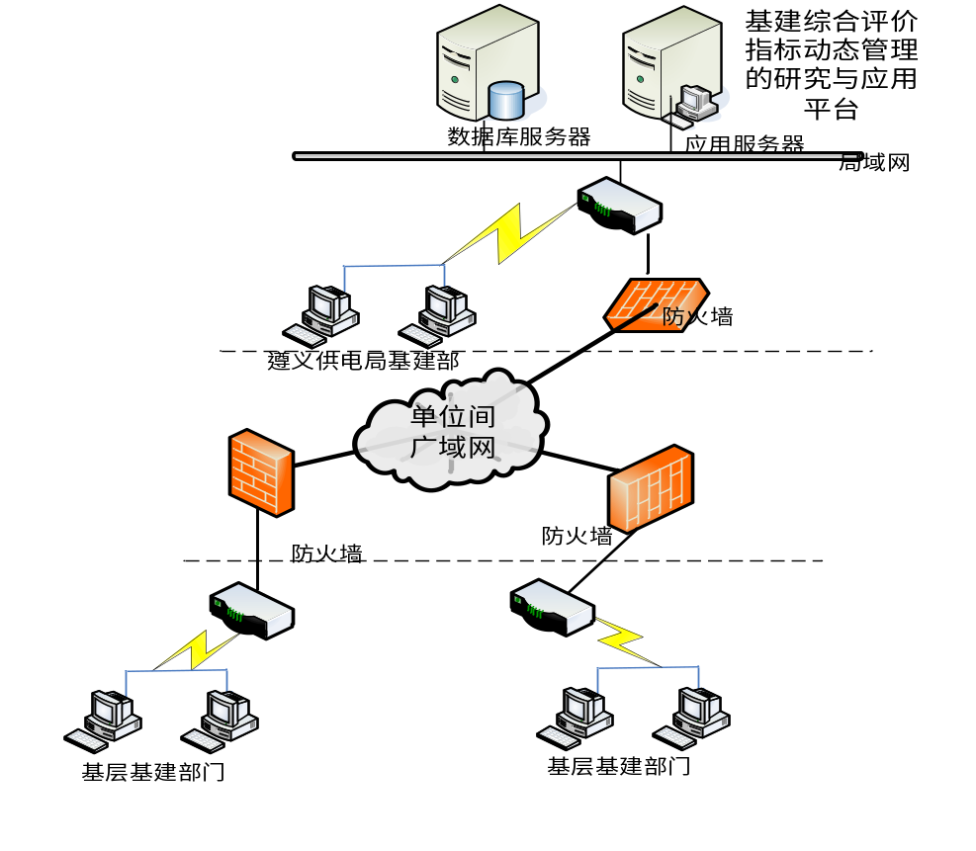
平台架构图

设计方案
“基建综合评价指标动态管理系统”采用B/S架构模式，系统采用分层服务的设计思想，系统划分为数据外部接口、存储层、数据计算处理层、业务应用层。系统对每一层明确定义接口功能，同时在层次内实现模块组件化。层次化、模块组件化的实现，使系统具备了最大程度的灵活度，从而能对业务需求的变化做出快速的反应，使系统具有很好的扩展性。
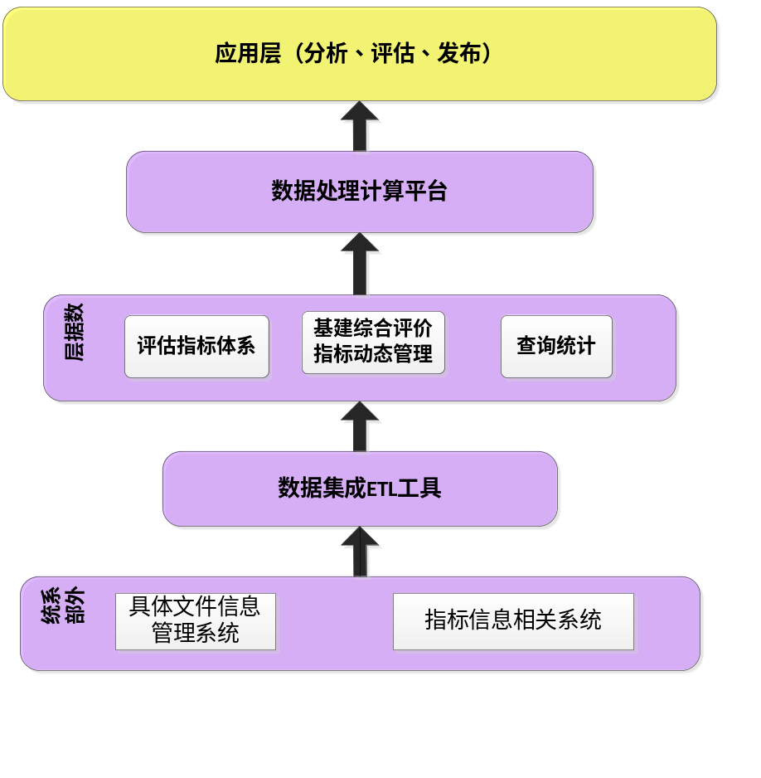
基建综合评价指标动态管理平台的研究与应用结构

开发环境与工具
管理平台运行于Windows Server 2008 R2版本的操作系统上，采用B/S架构模式，基于主流的程序设计语言Java进行开发；数据库选用Microsoft SQL Server 2008 R2版本；Web服务选择Tomcat6.0及以上。

其他指标
（1）系统具备严谨的身份认证功能，账号密码的复杂度和长度达到南方电网公司和贵州电网公司的要求，以保证系统的应用安全；
（2）系统具备访问控制功能，根据访问控制策略控制不同角色、账户对系统文件的访问，系统同时具备动态变更访问控制策略的功能，以满足组织变更或工作职责的变更所带来的需求；
（3）系统具备动态的组织机构、角色定义功能，以保证系统良好的扩展性和实用性；
（4）系统提供安全审计功能，记录相关操作节点、操作时间及内容等；
（5）系统一般性操作的响应时间<1s；
（6）系统采用集中式的部署方式，即在供电局部署一套系统，可供供电局及所辖分县局的共同应用，从而达到统一管理及信息共享之目标。

研究成果
- 软件平台
《基建综合评价指标动态管理系统》1套。
- 论文
省级期刊发表论文 1 篇。
- 软著
申请软件著作权1项 ，软件著作权归双方所有。

项目工期
软件管理平台在合同签订后90天内设计、开发完毕，项目实施时间1个月，试运行1个月。项目终验后提供12个月质保期。

项目培训
为使项目成果能够更好的被甲方理解、利用，以及使项目成果的维护和更新成本低、难度小，乙方须本着全面共享知识和经验的宗旨，对“培训对象”中所列出的相关人员、单位进行培训工作。

培训方案
（1）培训开始前，乙方将向甲方事先提供《培训方案》，以及培训老师的资质履历。
（2）《培训方案》经甲方认可后，乙方将安排培训老师开展培训，培训内容按照《培训方案》执行。

培训对象
本项目培训对象包括招标方基建部相关人员、基层基建部相关人员以及管理平台运行维护技术人员。
（1）针对招标方基建部相关人员，将分角色进行管理平台业务功能的培训，使各部门不同职责的人员能充分掌握本管理平台的作业方法；
（2）针对招标方运维人员开展管理平台运行维护方面的技术培训，使运维人员能熟练掌握系统软硬件的维护知识，并能及时排除大部分的系统故障。

培训方式
培训全部采用现场培训的方式。培训类型分为以下两种：
（1）管理平台功能使用培训
主要面向招标方技术人员、管理部门相关人员。使招标方技术人员、管理部门相关人员能熟练掌握管理平台的作业方法。
（2）技术培训
主要面向甲方技术人员。使甲方技术人员明确项目设计与实施的思路、方案、技术路线、系统常见故障解决方法等。具体培训内容包括：
- 系统构成的培训；
- 系统管理员工作培训；
- 系统升级及远程维护的培训。

培训内容
根据培训对象的不同，培训的内容也有所不同，分别如下：
（1）项目实施过程中的技术培训
主要对用户参与项目测试和验收的人员进行技术培训工作，以使他们能够掌握管理平台的作业方法，能够对管理平台的功能、性能进行测试、验收和试用。培训内容包括管理平台的设计方案、实施和配置情况、管理平台的功能。
（2）项目实施后的技术培训
在用户现场进行的技术培训，主要涉及管理平台的使用、维护和管理人员。培训目的是为了使他们能够熟练掌握管理平台的作业方法和维护知识，使管理平台能够配合顺利开展日常的应急管理，达到预期的效果。

质量保证及售后服务

质量保证
（1）乙方将严格按照甲方要求实施软件质量管理。根据甲方项目实施管理方案进行相关工作及配合，按时保质完成阶段性项目管理工作。
（2）乙方将配置独立的质量保证人员来配合甲方开展工作，从而保证工作过程和项目的质量。
（3）乙方将配合甲方进行质量监测和关键点的质量评估。
（4）甲方将对系统功能、性能、安全进行测试，乙方将对测试报告中所反映的问题进行整改。
（5）为保障项目能够按照预期计划和目标进行，乙方将主动组织至少3次技术联络会，对项目进度进行跟踪和纠偏，乙方将对每次会议的内容和结论做好会议纪要。
（6）乙方将对项目成员及相关实施单位人员进行至少1次相关研究领域的技术培训，培训地点经过双发协商决定。
（7）乙方将至少提供3次评审会，包括项目启动会1次，中期评审会1次，项目验收评审会1次。

售后服务
乙方承诺在项目验收后，提供1年的免费服务期，即服务期至2017年12月止。质保期内项目软件管理平台在正确安装、正常操作和保养的情况下，如发生故障或缺陷，乙方将在1个工作日内进行免费维修。为避免系统运行中断，在软件管理平台进行维护之前，将为甲方提供工作计划及工作方案。
（1）在质保期结束后，为满足甲方业务发展需要，若甲方提出软件升级或变更要求，乙方将提供技术服务。
（2）项目实施开始，乙方为用户提供系统升级及变更技术支持，乙方承诺在接到甲方通知后24小时内提供技术服务响应，技术服务方式包括现场服务和远程服务两种，具体服务方式将根据问题的复杂度、难易度及紧迫度与甲方协商决定。

甲方：遵义供电局 (盖章) 乙方：贵州西瑞科技有限公司 （盖章）

甲方代表： 乙方代表：

日期： 日期：

附件: 技术服务内容清单
序号 | 设备名称 | 主要技术参数 | 单位 | 数量
一 | 软件部分
1 | 电力应急物质综合保障分析与管理平台 |  | 套 | 1
1.1 | 基建资料管理 |  |  | 1
1.2 | 归档及共享服务 |  |  | 1
1.3 | 状态跟踪及提示 |  |  | 1
1.4 | 综合评价管理 |  |  | 1
1.5 | 综合基建统计 |  |  | 1
1.6 | 项目参建信息管理 |  |  | 1
1.7 | 项目施工中的物资到货管控 |  |  | 1
二 | 技术服务及其它
1 | 项目实施 | 现场安装与调试 | 项 | 1
2 | 技术培训 | 使用人员操作培训 | 项 | 1

